КГУ «Рудненская специальная школа для детей
с особыми образовательными потребностями»
Управления образования акимата Костанайской области
Тема урока: Хвойные и лиственные деревья
Предмет: Мир вокруг
Раздел | «Природа»
ФИО педагога | Шукайло Инна Юрьевна
ФИ учащегося | Слабуш Никита
Диагноз | Легкие нарушения интеллекта. Стертая форма дизартрии. Нарушения опорно-двигательного аппарата: самостоятельно не передвигающийся ребенок
Возраст | 10 лет
Дата | 19.01.2023 год
Класс | 4 «А»
Тема урока | Хвойные и лиственные деревья
Тип урока | Урок изучения нового материала
Цели обучения в соответствии с программой | 4.2.2.6 иметь представления о растениях леса - хвойные и лиственные (сосна, ель, береза, дуб).
Цели урока | Образовательные:  -формировать понятия о лиственных и хвойных деревьях на примере сосны, ели, березы и дуба; познакомить со строением дерева.  Коррекционно-развивающие:  -Корригировать и развивать тактильное восприятие через игру «Волшебный мешочек»;  - Развивать зрительное восприятие через упражнение «Найди лист»;  - Корригировать наглядно-образное мышление через упражнение «Дорисуй иголки».  Языковая цель: хвоя  Воспитательные:  -Воспитывать у учащегося бережное отношение к природе.

Ход урока
Этап урока/время | Действия педагога | Действия ученика | Оценивание | Ресурсы
Организационный момент  5 мин. | Приветствие. Психологический настрой.  -Здравствуй Никита!  -Мы начинаем урок мир вокруг.  - Давай разогреем наши ладошки, обнимем ими своё лицо, и пусть тепло, от которого нам будет комфортно весь урок, будет разливаться по всему нашему телу.  - Какое настроение у тебя сегодня?  Давай наше хорошее настроение сохраним не только до конца урока, но и на целый день.  -Какое сейчас время года?  -Назови зимние месяцы.  -Какой сейчас месяц зимы?  -Какое сегодня число?  -Какой день недели?  -Молодец!!! | Выполняет действия, о которых говорит педагог  Говорит о своем настроении  Зима  Декабрь, январь, февраль  Январь  19  Четверг
Актуализация знаний. Сообщение темы и целей урока  5 мин. | -Никита, посмотри, перед тобой изображение растений и их названий. Тебе нужно соединить растение с его названием.  -Что объединяет эти растения? (это деревья)  -Как ты думаешь на какие 2 группы можно разделить эти деревья? (лиственные и хвойные)  -По каким признакам ты разделил деревья?  -Посмотри на слайд, давай прочитаем тему нашего урока.  -Молодец!!!  -Сегодня мы будем говорить с тобой о хвойных и лиственных деревьях.  -Ты узнаешь, какое строение у дерева, какие деревья называются хвойными, а какие деревья называются лиственными.  Оценивание на уроке.  -Сегодня за выполненные задания, я буду давать тебе листочки 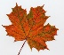. За урок ты можешь получить 10 листочков . В конце урока мы посчитаем сколько листочков ты собрал, и узнаем, какой балл ты заработал на уроке. 1 листочек = 1 балл.  Критерии оценивания:  1. имеет представление о лиственных растениях леса  2 имеет представление о хвойных растениях леса  Дыхательная гимнастика.  Игра «Подуем на листочки»  Ветер северный подул:  “Ф-ф-ф” - и все листочки сдул. | Соединяет дерево с названием  Это деревья  Лиственные и хвойные  У лиственных – листья, у хвойных – иголки  Читает на слайде - хвойные и лиственные деревья  Знакомится с темой и целями урока  Знакомится с оцениванием на уроке  Выполняет дыхательную гимнастику |  | Картинка с изображением деревьев – лиственных и хвойных  Компьютер
Изучение нового материала  25 мин. | -Переходим к новой теме.  -Давай откроем тетрадь запишем сегодняшнее число, классная работа.  -Давай посмотрим на картинку.  У всех деревьев есть ствол, корни, ветки, кора, листья.  -Давай вклеим части дерева в тетрадь – корень, ствол, ветки, листья.  -Только листья у всех деревьев разные по форме. Деревья делятся на две большие группы: лиственные и хвойные  Деревья, на которых растут листья, называются лиственными. Весной на их ветках образуются почки и появляются листья. Все лето листья накапливают питательные вещества для роста дерева. Осенью у этих деревьев листья опадают. Зимой деревья словно замирают.  - Давай поближе познакомимся с такими лиственными деревьями, как дуб и береза.  -Посмотри, на картинке дуб. Дуб — это лиственное дерево. Его называют могучим богатырем, так как у него могучий ствол, толстая кора, большие ветви, листья твердые резные, красивые. Из-под листьев выглядывают плоды дуба-жёлуди.  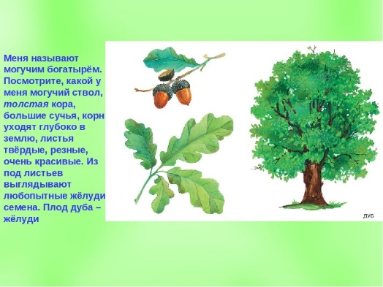  А сейчас давай поиграем в игру «Волшебный мешочек». Перед тобой мешок, из него тебе нужно будет достать только жёлуди.  Если ты найдешь все жёлуди в мешочке, то получишь за это задание 2 листика .  -Молодец!!!  -Давай рассмотрим следующую картинку. На данной картинке изображена береза. Это лиственное растение. У нее белый ствол и зеленая крона. У березы цветочки собраны в виде длинных сережек на конце ветвей.  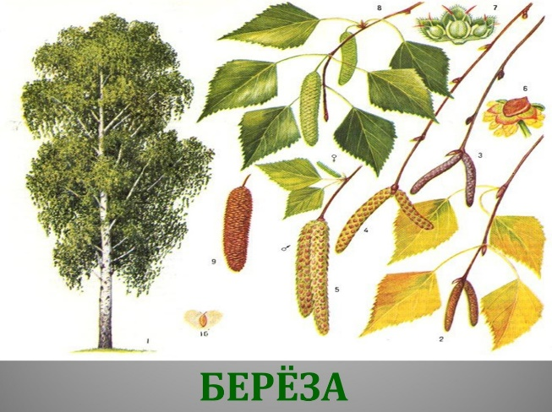  -Итак, мы познакомились с березой. Найди на картинке лист березы. Если ты найдешь лист березы, то получишь 2 листика . (вклеиваем в тетрадь)  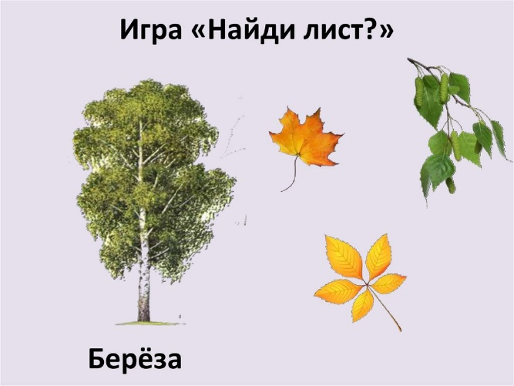  Пальчиковая гимнастика.  Ветер по лесу летал, Плавные волнообразные движения ладонями.  Ветер листики считал: Загибают по одному пальчику на обеих руках  Вот дубовый,  Вот кленовый,  Вот рябиновый резной,  Вот с берёзки – золотой,  Вот последний лист с осинки Спокойно укладывают ладони на стол.  Ветер бросил на тропинку.  -Молодец!!!  -У некоторых деревьев листья имеют форму игл.  Эти иглы называются хвоинки. А деревья – хвойные.  В наших краях самые распространённые из хвойных деревьев – это ель и сосна.  Конечно иголочки тоже меняются, но это происходит постепенно, почти незаметно.  Хвоинки у ели короткие, у сосны длинные.  А ещё у хвойных деревьев есть шишки, в которых прячутся семена. Из опавших на землю семян могут вырасти новые деревца, а также семенами питаются птицы.  -Хвойные деревья отличаются от других деревьев тем, что листья у них не опадают на зиму, они всегда стоят зелёные. Их еще называют вечнозелёными.  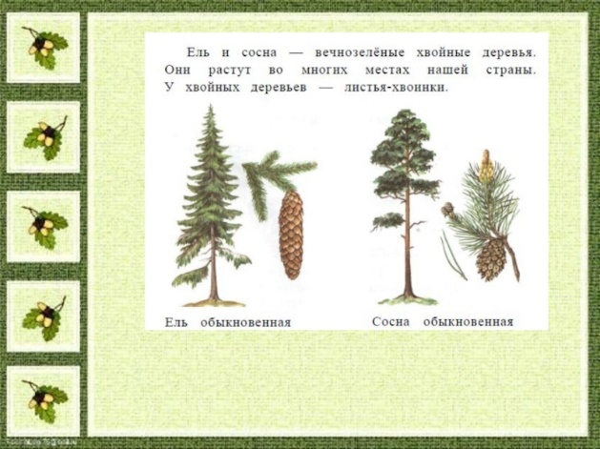  -А сейчас давай посмотрим, запомнил ты иголки ели и сосны. Выполним задание.  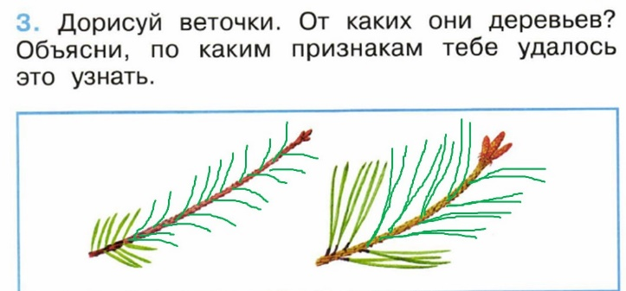  Физ.минутка  -Давай немного отдохнем выполним физ.минутку  Ветер дует нам в лицо, (Обмахивают себе лицо),  Закачалось деревцо. (Раскачивают руками над головой),  Ветерок всё тише, тише. (Руки постепенно опускаются),  Деревцо всё выше, выше. (Затем руки подымаются)  Лес нужно беречь, нельзя ломать ветки деревьев, нельзя разжигать огонь, иначе может возникнуть пожар и лес может пострадать.  Просмотр видеоролика «Береги лес». | Записываем рука в руке  19 января  Классная работа  Рассматривает картинку со строением дерева  Вклеивает в тетрадь части дерева  Рассматривает картинки с изображением деревьев (лиственных и хвойных)  Знакомится с лиственным деревом-дубом  Рассматривает, ощупывает плод дуба-жёлудь  Достает из мешочка жёлуди  Знакомится с лиственным деревом-березой  Находит лист березы  Выполняет пальчиковую гимнастику  Рассматривает картинки с хвойными деревьями  Рассматривает шишки  Дорисовывает веточки, называет от каких они деревьев.  Выполняет физ.минутку | № Дескрипторы Баллы  1. Находит все желуди в мешочке 2  № Дескрипторы Баллы  1. Находит лист березы на картинке 2  № Дескрипторы Баллы  1. Дорисовывает иголки 1  2. Различает иголки ели и сосны 2 | Тетрадь, ручка  Картинка с изображением строения дерева  Картинка с изображение дуба  Жёлудь  «Волшебный мешочек»  Картинка с изображением березы  Картинка с заданием  Картинки с изображением хвойных деревьев- ель, сосна  Шишки  Картинка с заданием  Компьютер (видеоролик «Береги лес»)
Закрепление изученного материала.  5 мин. | Давай выполним задание для закрепления пройденного материала. (Рабочая тетрадь 17 упр.58)  Закончи предложения.  Осенью листья желтеют, а иголки________. У березы листья, а у ели___________. Зимой лиственные деревья голые, а хвойные______. У дуба плоды жёлуди, а у сосны и ели_________. | Осенью листья желтеют, а иголки зеленые. У березы листья, а у ели хвоя. Зимой лиственные деревья голые, а хвойные зеленые. У дуба плоды жёлуди, а у сосны и ели шишки. | № Дескрипторы Баллы  1. Закончил предложения правильно 3 | Рабочая тетрадь
Итог урока  5 мин | -Давай подведем итоги нашего урока.  -О чем сегодня говорили на уроке?  -Какое строение имеет дерево?  -Чем отличаются лиственные деревья от хвойных?  -Назови лиственные деревья.  -Назови хвойные деревья.  -Умничка!!!  Рефлексия.  -Если ты считаешь, что урок прошёл для тебя плодотворно, с пользой, покажи радостное изображение.  -Если ты считаешь, что иногда тебе ещё нужна помощь, покажи серьёзный смайлик.  - Если считаешь, что было трудно на уроке и ты ничего не понял, покажи недовольный смайлик.  Подсчет листочков. Оценивание.  Домашнее задание. Стр. 17 упр. 57 (Укажи стрелкой к какому виду относятся эти деревья. Раскрась рисунок)  Спасибо за урок! | О лиственных и хвойных деревьях  Корень, ствол, ветки и листья  У лиственных деревьев-листья, у хвойных- иголки  Дуб, береза  Сосна, ель  Показывает смайлик  Подсчитывает листочки  Слушает объяснение домашнего задания | Выставление баллов по дескрипторам | Смайлики

